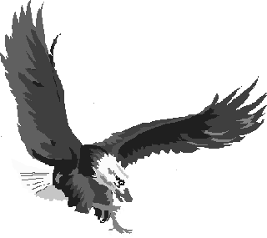

ASSOCIAZIONE CORSI AQUILA

Roma, 12 Febbraio 2019

Carissimo,
quest’anno vorremmo provare ad organizzare un Raduno dell’Associazione Corsi Aquila un po’ diverso dal solito approfittando della presenza a Vienna di Pino Gimondo.
Non c’è una particolare ricorrenza, ma solo la voglia di stare insieme, coinvolgere gli Aquilotti di tutte le generazioni e ovviamente, le nostre famiglie.
L’idea sarebbe quella di partire per Vienna il prossimo 26 aprile (mezzo di trasporto aereo o treno) e rientrare in Italia il 29 aprile. Pino Gimondo si è gentilmente offerto di organizzare visite e mangiate primaverili nella bellissima città dove vive, quindi quello di cui abbiamo bisogno ora è avere contezza dell’interesse verso l’iniziativa.
Alcune informazioni sono già disponibili sul sito dell’Associazione ma ovviamente sono ben accetti suggerimenti e proposte varie, ma il concetto è: prima partiamo con l’organizzazione, meglio riusciremo a finalizzare.
Se pensi di aderire comunicalo nel più breve tempo possibile, in modo da consentire ad Aurelio, Pino G., Maurizio A, Pino M. ed al sottoscritto di passare alla fase esecutiva.

Gen DA Roberto BOI
Tel. 06 4691 9280 Email: roberto.boi@aeronautica.difesa.it

Gen DA Aurelio COLAGRANDE
Tel. 06 4986 8811 Email: aurelio.colagrande@aeronautica.difesa.it

Gen BA Giuseppe GIMONDO
Tel. +43 1 71 4055 0801 Email: giuseppe.gimondo@aeronautica.difesa.it

Gen BA Maurizio AGRUSTI
Tel. 06 4986 6646 Email: antonio.agrusti@aeronautica.difesa.it

Col. Giuseppe MEGA
Tel. 06 4986 5608 Email: giuseppe.mega@aeronautica.difesa.it

Un saluto e un arrivederci a Vienna !!!
